郑州大信厨房博物馆工作总结
（2023年度）

2023年，在各级文物部门的关怀和支持下，大信持续不断，完善发展，创新提升，为河南省文物事业作出了积极贡献。博物馆全年共接待公众25.0018万人次，其中未成年人7.5225万人次，开展社教活动78次，为社教工作交了满意的答卷。
一、完善社会服务。通过采用不同的社教方式，服务于不同社会群体，发挥博物馆社会教育价值。
（一）丰富社教活动。中小学社会教育课程体系建立，组织经开区经开六中、郑州市第十九中等学校参观。组织清华大学、中国政法大学等高校师生参观，增强学生的文化自信。接待河南大学教育学院等单位部门开展党建活动，提升党员素养。组织河南省工信厅企业家协会、中国青年企业家协会走进博物馆，感受创新发展。厨房博物馆文物开展《博物馆里中国家—汉灶蕴含的文化自信》等9个临时展览。

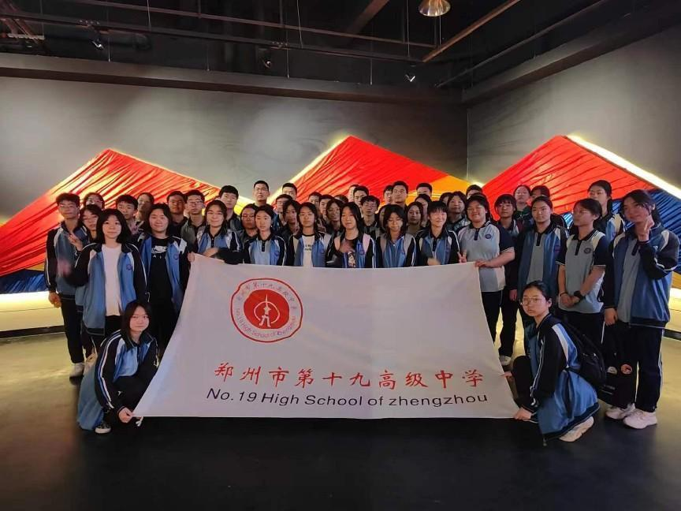
郑州市第十九中等学校社教活动

（二）完善接待服务。细化接待工作流程，规范接待细节。郑州市委宣传部、工商联等领导莅临调研，指导博物馆发挥社会价值，影响更多人群。郑州市政协到馆开展学习日活动。各级文物部门指导大信博物馆建设工作，扩大了博物馆的影响力。

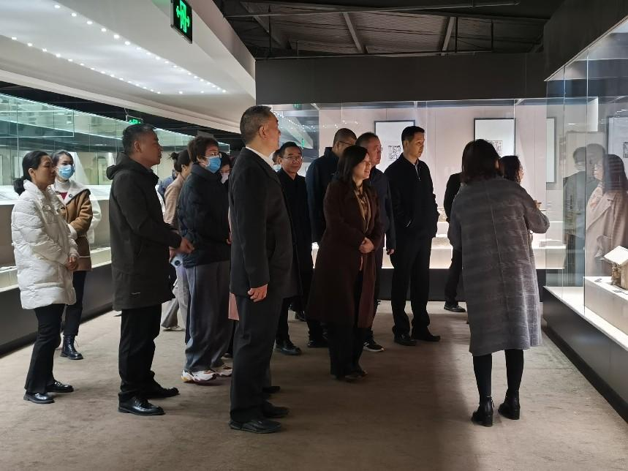
郑州市政协学习日党建活动
二、加强安全工作。落实安全消防人防、技防、物防工作，完善巡检制度，提升标识系统，明确安全责任人，最大限度保障游客安全。部署春节、端午等重要节日安全保卫工作，增加安全消防设施，开展消防演练，健全隐患排查台账，顺畅安全保障机制，提升博物馆的安全水平。尤其是相关安全标识设置，必要时临时增派临时安全员，做好人员车辆疏导工作。

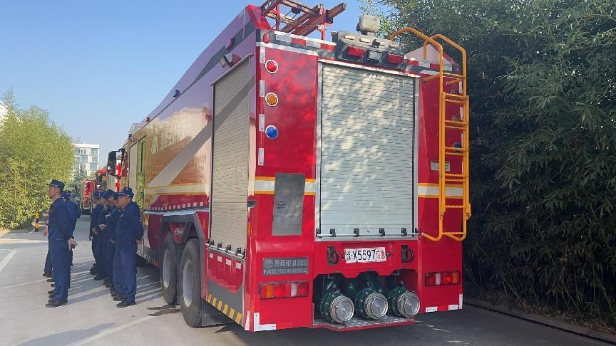
消防演练
三、加强开放管理。严格理事会议制度。新增2名中小学教师理事。开展博物馆志愿者招募及培训工作。开展志愿者招募工作，开展人员上岗培训和常态化培训。注重讲解员接待礼仪培训，树立博物馆良好形象。建立接待服务标准体系，提升接待能力。
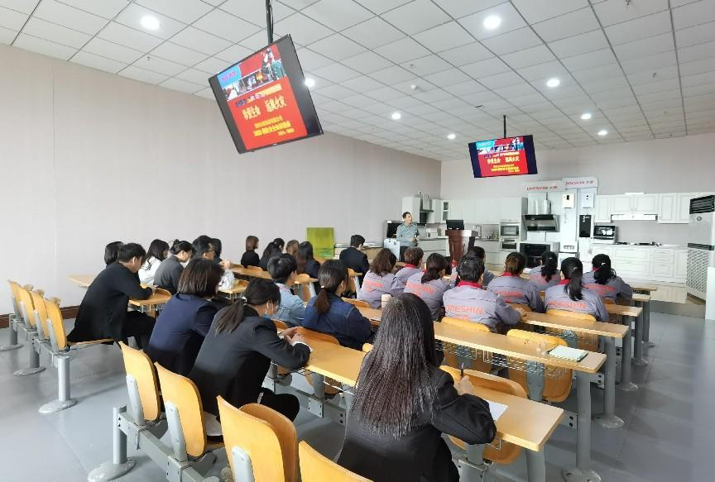
人员培训工作
四、开展国际博物馆日活动。组织开展直播、走出去等多项活动。开展藏品义务鉴定工作。采取延时开放政策，向公众传播优秀的中国传统文化，增强公众的爱国之情。组织经开区小学开展国际博物馆日主题社教活动，开展博物馆宣传，通过在公众号上宣发推送文章、视频等多种渠道开展活动，发挥博物馆服务功能。开展藏品巡展。开展端午节、国庆节走进社区、企业活动12次。

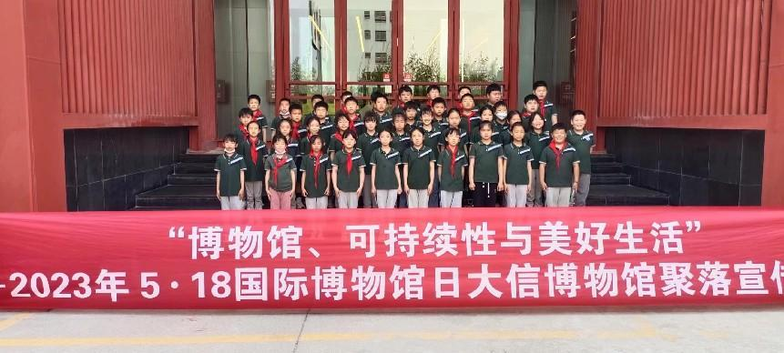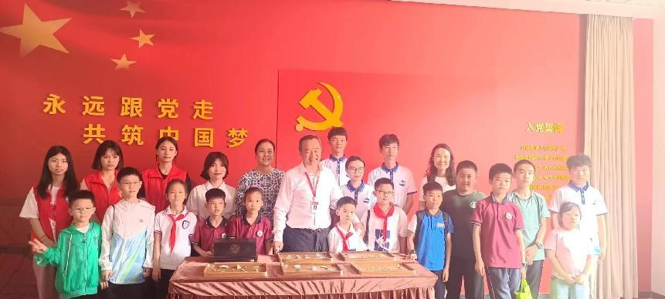

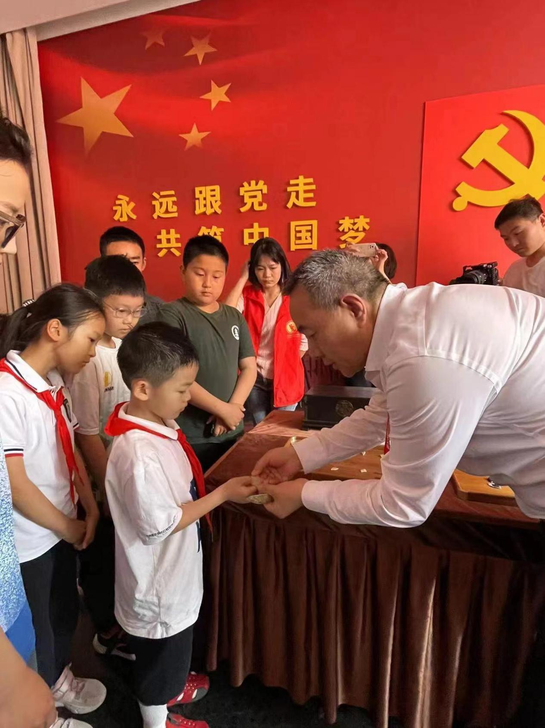
社教活动
五、开展博物馆宣传工作。为扩大博物馆影响力，通过新华网、河南日报、大象新闻等频道，开展视频宣传，宣传《博物馆里中国家》。借助大信博物馆官网和博物馆视频号、公众号开展宣传，利用抖音平台开展直播活动，扩大覆盖面。开展河南卫视、大象时政等宣传活动，积累宣传经验。完善博物馆公众号，观看传播3万余次，并开展常态化的信息发布和交流工作。开展地市级报刊宣传11次，地市级广播电视媒体宣传14次。

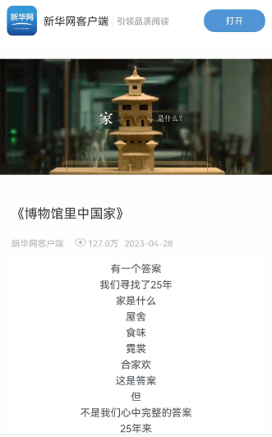
新华网宣传
六、加强藏品管理。明确藏品管理制度和库房管理制度，设置专人管理。梳理藏品数据，落实藏品编号、尺寸、重量、出土区域等详细数据，建立完备的藏品清册和图册。健全博物馆藏品登录机制，推进藏品档案信息化标准化建设，全部建立藏品电子档案。强化预防性保护，加强文物保护研究。加快推进藏品数字化，完善藏品数据库，加大基础信息开放力度。完成了藏品鉴定工作。发布藏品数据库。修复藏品20余件。
七、推进学术研究。深化同清华大学、河南财经政法大学等交流，提升研究水平。
（一）开展学术交流。组织博物馆开展专家研讨会，在博物馆开展不同类型的学术交流，同中国工业设计之父及清华团队、河南省社科院人员开展学术交流等团队开展学术交流6次。

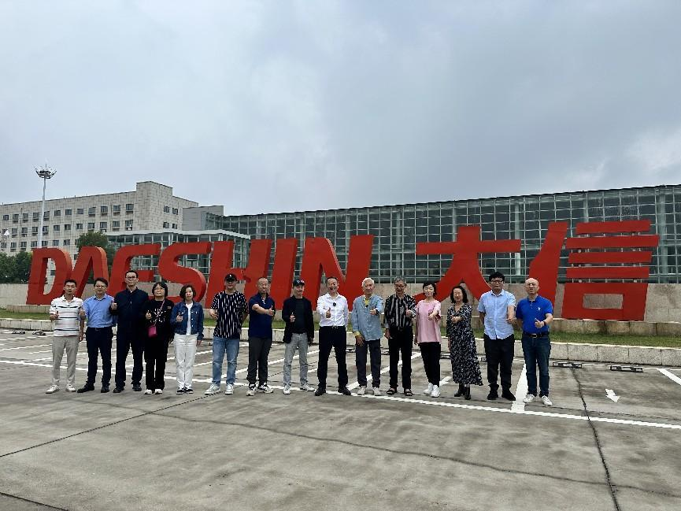
中国工业设计之父及清华团队学术论坛
（二）注重对接联盟。积极探索建立常态化的馆际交流合作，同原阳生活博物馆、郑州明月家居博物馆、郑州华彩艺术博物馆等博物馆开展不限于临时展览等各项交流活动。积极参观中国工业博物馆联盟会议、轻工业联盟会议等论坛6次。作为嘉宾，参与山东大学论坛并发言。

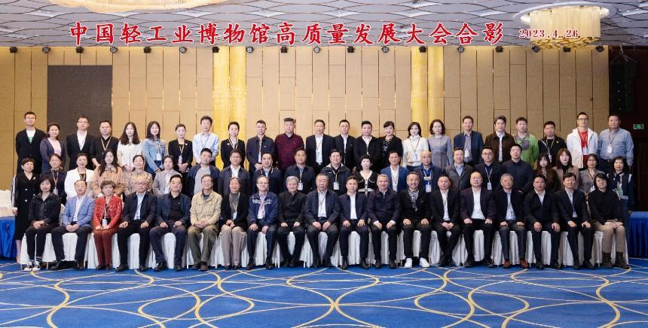

参加中国轻工业博物馆高质量发展大会

八、开发博物馆文创。重点围绕家居用品，持续开发包括诸如沙发、床等移动家具、软装饰品、木门等千余种品类的文创产品，举办者新开放3000余平方博物馆文创产品二楼新展厅，形成全品类不同价格区间的博物馆产品，实现沉浸式的消费体验。通过博物馆展览展示，激发公众对文创产品的信任，推动文创产品的销售，反哺博物馆运行，实现6：1的转化率。

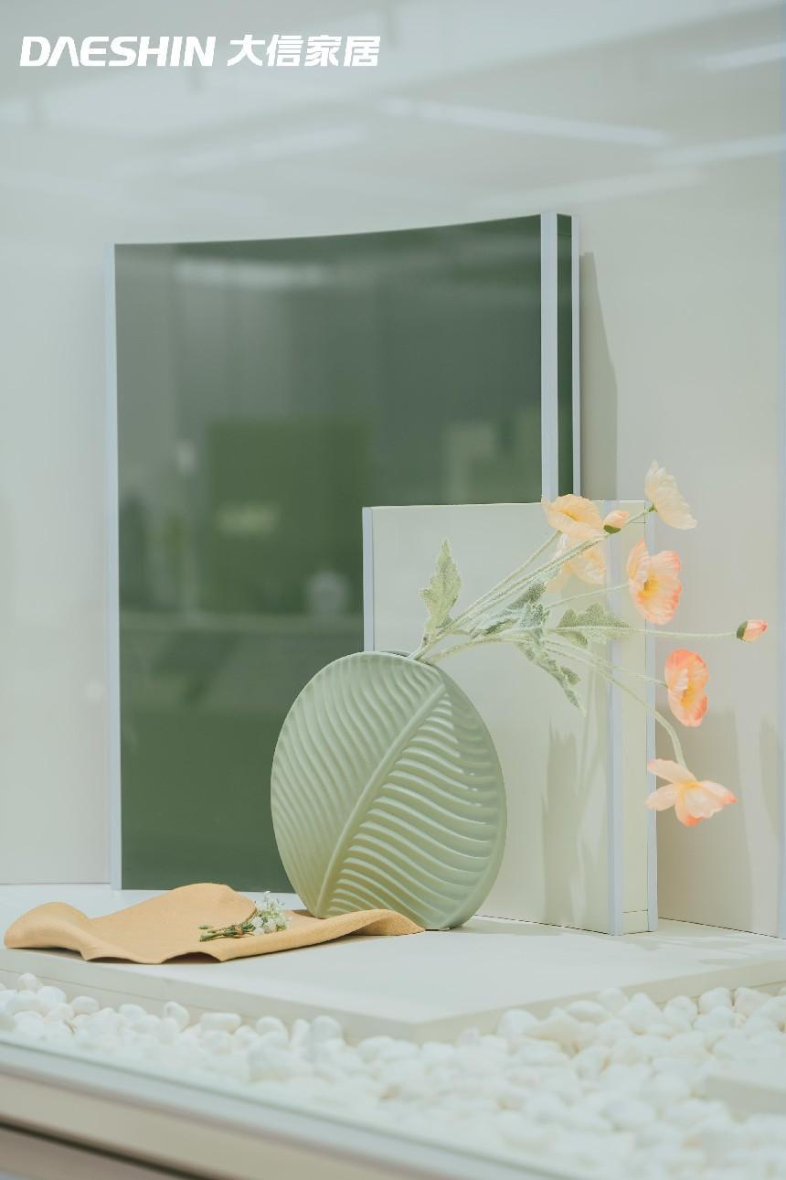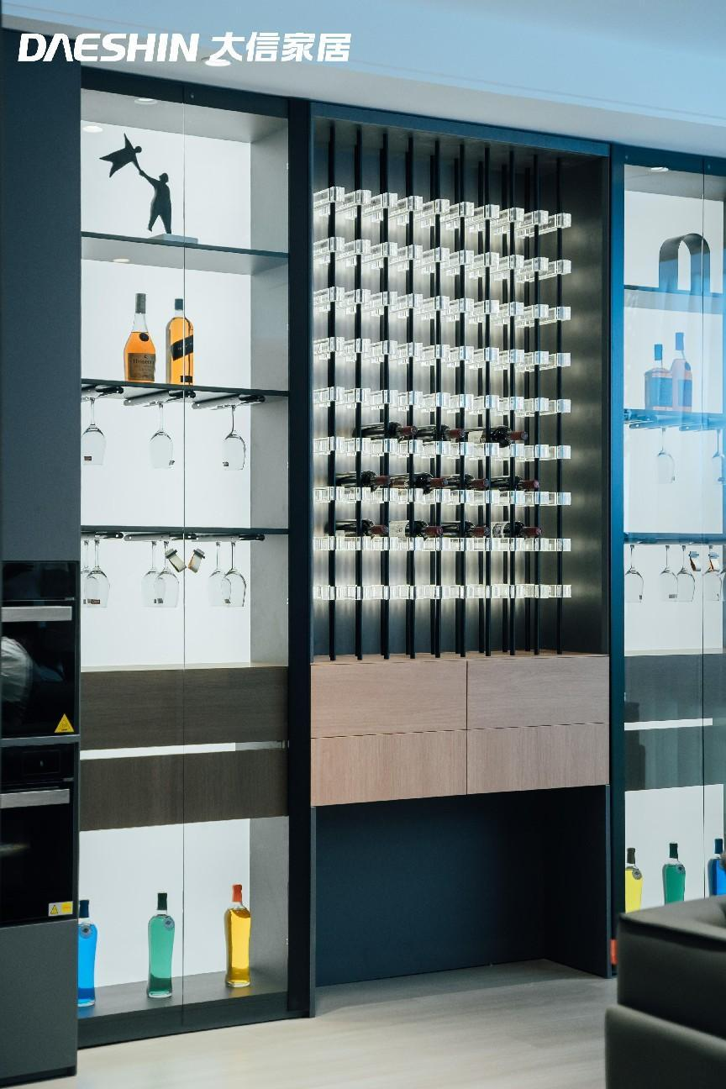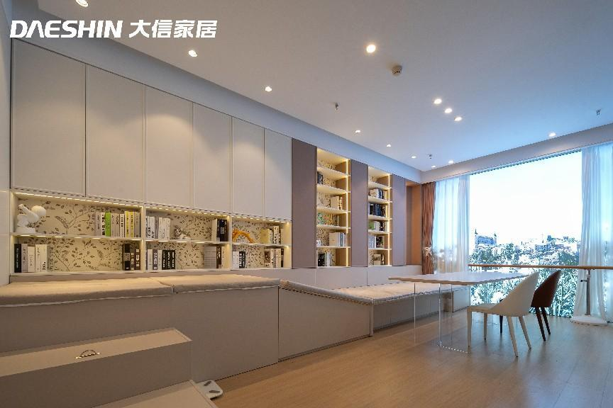

文创展厅
九、开展党建活动。利用博物馆活动阵地和影视厅，开展和充分发挥博物馆党建服务职能。组织郑州市委党校学院、河南大学、富士康党委等部门开展党建活动10次，提升党员修养。

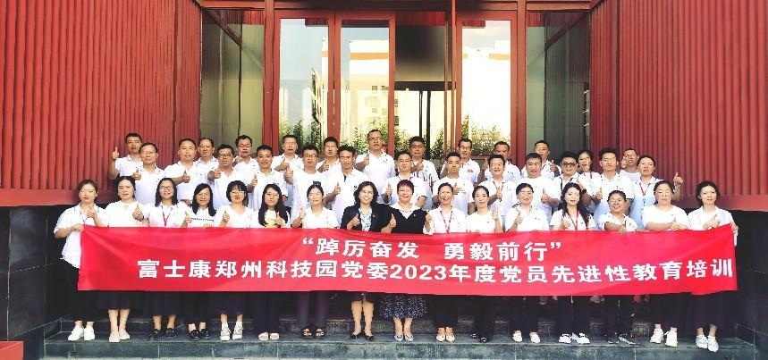

富士康科技园党委党建活动
十、基地荣誉。2023年，博物馆被评为“郑州市终身学习品牌”“郑州市百姓理论宣讲示范基地”“郑州经济技术开发区科学教育基地”“郑州市科学教育联盟副理事单位”“郑州市经开区社区教育基地”等荣誉，参加郑州市学习活动周，参与开幕式并设立展位。

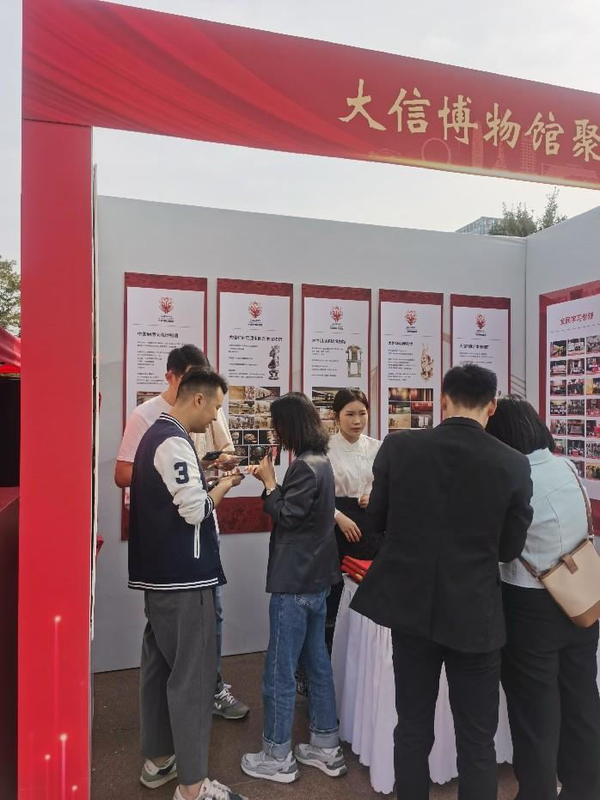

郑州市学习活动周经开区中心广场展位

